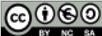
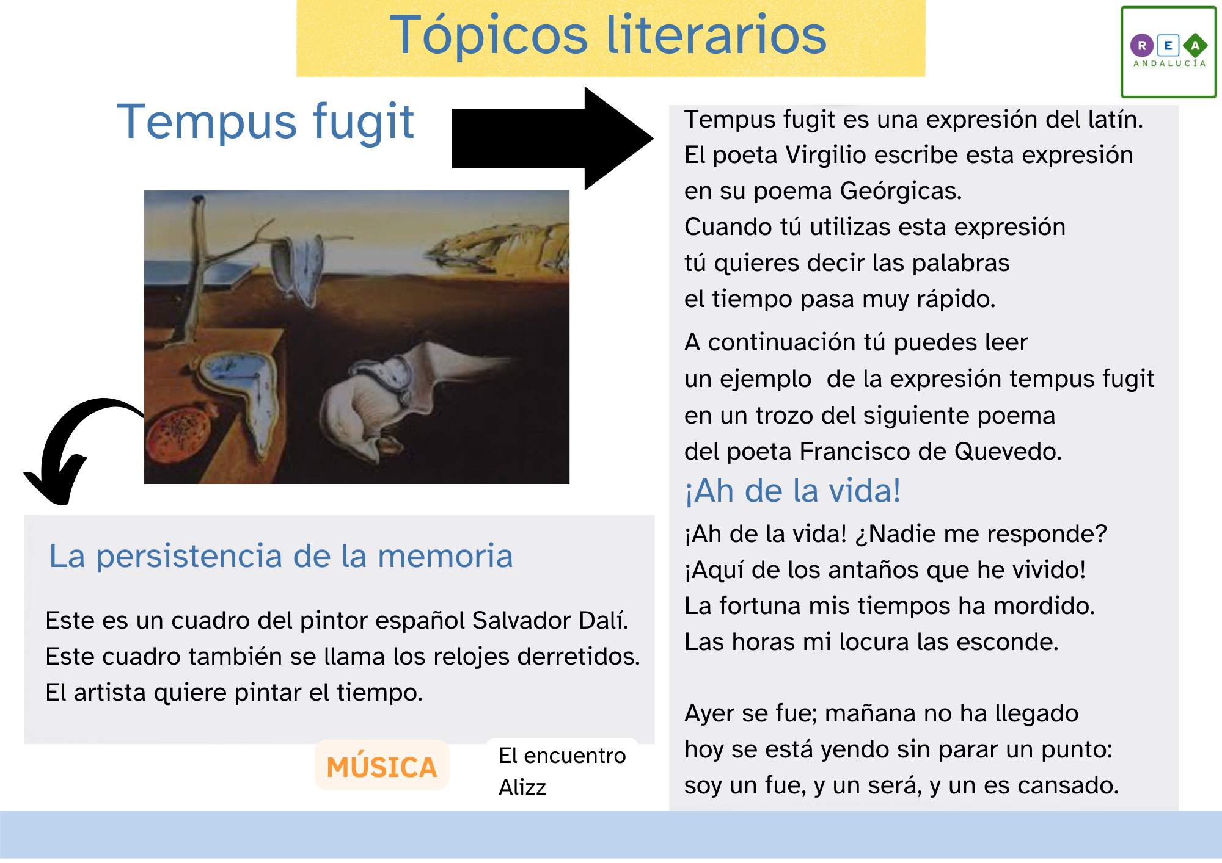
Tópicos literarios. Tempus fugit LF.

Infografía sobre el tópico literario “tempus fugit” en lectura facilitada.

